Муниципальное Автономное Общеобразовательное Учреждение

«Средняя общеобразовательная школа №10

с углубленным изучением иностранного языка»

Вирусы.

Тип: Информационно - познавательный

|  |  |
| --- | --- |
|  | Автор: Васильева Мария,  ученица 7 «Б» класса  Научный руководитель: Глушкова Ю. Ю., учитель биологии |

Златоуст, 2020

Содержание

Введение3

Глава I. Что такое вирусы? 5

§1. Открытие вирусов5

§2. Вирусы – неклеточная форма жизни5

§3. Появление и эволюция вирусов6

§4. Вирусология7

Глава II. Как работает вирус?9

§1. Распространение вирусов9

§2. Форма и образ жизни вирусов9

Заключение12

Список литературы13

Приложения14

**Введение**

Большинство болезней, как простых, так и экзотических было известно на протяжении многих тысячелетий. Люди не знали, только что является причиной болезни. Но к концу прошлого века все ученые были уверены, что каждую болезнь вызывает свой микроб. Бактериологи не сомневались, что смогут вылечить больных, но с каждым днем люди заражались ящуром, корью, гриппом, желтой лихорадкой, оспой, полиомиелитом, трахомой. От ужасных болезней умирало все больше и больше людей, а микробов найти не удавалось.

Наконец один из ученых напал на правильный след. Он пришел к выводу, что «это» что-то более мелкое, чем обычный микроб. «Оно» проходит через бактериальные фильтры, не размножается в искусственной среде, и «его» нельзя увидеть в световой микроскоп. «Фильтруемый яд!» - воскликнул ученый. Но ведь яд-это вещество, неживое, оно не могло размножаться, а «это» прекрасно могло воспроизводить себе подобных в клетках растений и животных и даже человека. Тогда неизвестное существо прозвали «Вирусом»

Так и началось изучение вирусов - неклеточной формы жизни, которая может размножаться только внутри живых клеток.

С открытием вирусов люди не подозревали, что эта группа микроорганизмов станет самой многочисленной, разнообразной, трудно прогнозируемой и опасной, что ей будет посвящена целая наука.

Проблема вирусов очень актуальна для современного человека. Она привлекает все больше ученых, так как с каждым днем появляются все новые и новые вирусы. На планете уже существуют такие опасные заболевания, как рак, бешенство, оспа, лихорадка Зика, геморрагическая лихорадка Эбола, геморрагическая лихорадка Марбурга, инфлюэнца или испанский грипп. Это только небольшая часть из всех известных и совсем крошечная из еще неизученных. Такие болезни сложно изучать, но сложнее найти лекарство.

Так в середине декабря 2019 года в городе Ухань провинции Хубэй центрального Китая были зарегистрированы первые случаи заражения пневмонией неизвестного происхождения. Вслед за тем китайские учёные выделили новый коронавирус — 2019-nCoV. Который уже охватил большое количество китайских провинций. Согласно статистическим данным на 26 января 2020 года в Китае зарегистрировано более 2033 случаев заражения вирусом. Симптомы болезни у всех больных появились между 8 декабря 2019 года и 2 января 2020 года. 7 заражённых были классифицированы как тяжело больные. 11 января 2020 года один из пациентов, 61-летний мужчина, скончался, а 15 января 2020 года второй больной, 69-летний мужчина, умер от последствий вирусной инфекции. Всего, на данный момент, погибло 56 человек.[7]

Миллионы людей, растений и животных стали жертвами различных вирусов. И все-таки современной вирусологии удалось достичь успехов в борьбе с конкретными болезнями, причиной которых являются вирусы

Это дает основания полагать, что в будущем изучение вирусов станет очень важной темой для человечества.

**Цель работы:** рассмотреть неклеточную форму жизни-вирус.

**Задачи:**

1. Изучить литературу по данной теме.
2. Отобрать информацию.
3. Исследовать понятие, механизм работы вирусов
4. Рассмотреть особенности науки
5. Изучить современное представление о вирусах

**Глава I. Что такое вирусы?**

**§1. Открытие вирусов**

История вирусологии крайне необычна. Первым ученым, открывшим вирусы, был наш соотечественник *Дмитрий Иосифович Ивановский*, который впервые на примере мозаичной болезни табака в 1892 году доказал существование нового типа возбудителя болезней. (Приложение I)

Еще студентом он изучал причины болезни табака, а затем после окончания Петербургского университета, он продолжил свои исследования уже в Никитинском ботаническом саду. В пораженном листе он не нашел бактерий, но сок растения вызвал поражение других листьев. Тогда Ивановский профильтровал сок через свечу Шамберлана. Ее поры задерживали мельчайшие бактерии, однако после фильтрации что-то продолжало заражать здоровые растения. Ученый пришел к выводу, что возбудитель гораздо мельче обычных бактерий. Он пробовал разводить возбудитель в искусственных условиях, безуспешно. Ивановский понял, что природа возбудителя необычна, и назвал новый тип «фильтрующиеся бактерии».

Благодаря этому открытию ученый установил, что кроме клеточных форм жизни существуют живые системы, которые проходят через мелкопористые фильтры, лишены клеточной структуры, и их невозможно увидеть в световой микроскоп.

В 1898 году голландский ученый *Мартин Виллем Бейеринк* подтвердил данные Ивановского, но пришел к выводу, что возбудитель табачной мозаики является жидкий живой контагий. Ивановский не согласился с таким выводом и был прав.

В 1897 году на основе исследований Ивановского *Фридрих Лёффлер* и *Пауль Фрош* установили вирусную причину ящура и доказали, что его возбудители также проходят через мелкопористые фильтры. Благодаря этим данным Ивановский выявил, что агенты ящура и табачной мозаики принципиально сходны.

На основе своих опытов в 1888 году Ивановский представил диссертацию «О двух болезнях табака» и изложил все это в книге того же названия, вышедшей в 1892 г. Этот год и считается годом открытия вирусов.

Позже в 1917 году Феликс Д’Эрелль открыл новый вирус, которых поражал бактерии – бактериофаг. В дальнейшем были открыты и изучены возбудители многих вирусных заболеваний растений, животных и человека (Приложение II) [1].

**§2. Вирусы – неклеточная форма жизни**

Вирусы – это неклеточные формы жизни, которые можно различить только под электронным микроскопом. Это внутриклеточный паразит, за пределами клетки не проявляющий своих свойств и имеющий кристаллическую форму (Приложение III).

Вирус – это живое и неживое существо вместе. С одной стороны, вирус является неким существом, частицей, состоящей из молекул, а с другой он, на различных этапах жизненного цикла выглядит по-разному. Сначала вирус заключен в белковую оболочку – капсид, но попав в клетку хозяина, он выглядит, как молекула ДНК, встроенная в хозяйскую ДНК.

Существуют критерии, по которым живых существ отделяют от неживых: размножение, наследственность, изменчивость. Выясняется, что вирусы обладают рядом этих свойств: в составе имеются нуклеиновые кислоты и вирус эволюционирует. Однако, самодостаточной системы размножения они не имеют, значит не могут быть живыми существами. Но исследователи считают, что любой организм зависти от условий окружающей среды. Вирус живой, а клетка для него - среда обитания.

Некоторые ученые считают вирус особой формой жизни. У них есть генетический материал, способность воспроизводиться, но только с помощью хозяина, эволюционировать, но нет клеточного строения, которое является основным свойством всего живого. Следовательно, вирусы относят к формам, существующим на краю жизни.[2]

**§ 3. Появление и эволюция вирусов**

Механизм появления вирусов на эволюционном древе история открытия вируса умалчивает. Одни считают, что вирусы могли образоваться из небольших молекул ДНК, другие, что вирусы произошли от бактерий. Поэтому вопрос происхождения вирусов является предметом дискуссий.

Существуют три гипотезы происхождения вирусов:

1. Вирусы – это обратно эволюционировавшие потомки бактерий и других одноклеточных организмов;
2. Вирусы – это потомки древних доклеточных форм жизни;
3. Вирусы – производные клеточных генетических структур.

Основанием выдвижения первой гипотезы явилось существование сложноустроенных ДНК-содержащих. Однако, сегодня, гипотезы не находят сторонников, так как вирусы не имеют клеточной организации и процесс обратной эволюции слишком сложен.

Вторая гипотеза базируется на многообразии генетического материала у вирусов ( ДНК и РНК). Однако. Возможность возникновения вирусов до появления клеточных форм жизни маловероятна, так как они могут размножаться только внутри живых клеток.

Гипотеза «взбесившихся генов» появилась около 30 лет назад. Считается, что вирусы – видоизмененный генетический материал клеток, а функционирование не может проходить без взаимодействия с клеткой. Поэтому ученые считают данную гипотезу наиболее правдоподобной и истоки происхождения вирусов рассматривают в контексте происхождения жизни на земле.

Вирусы подчиняются законам эволюции органического мира, обладают наследственностью и изменчивостью, подвержены естественному отбору. Основу изменчивости составляют изменение генетического материала, а внутренними источниками изменений являются спонтанные генные мутации.[3]

**§4 Вирусология**

Вирусология – это наука изучающая вирусы, история появление которой очень необычна. Первая вакцина от оспы появилась в 1796 году (*Э. Дженнер*) за сто лет до открытия вирусов, вторая вакцина – за семь лет до открытия вирусов (*Л. Пастер* 1885год ).

Впервые существование вируса доказал Д. И. Ивановский в 1892 году, что явилось началом науки вирусологии. Прогресс в области вирусологии основан на достижении смежных естественных наук, что обусловило возможность более глубокого познания природы вируса. Различают периоды развития вирусологии, отражающие уровни, доминирующие в течение десятилетия.

*Уровень организма (30-40 гг. ХХ века).* Первым вирусом был вирус гриппа, оспы. Основная экспериментальная модель – лабораторные животные (мыши, крысы, кролики). В 1960 год отличились работы вирусологов и иммунологов *Ф. Бернет* и *П. Медавар*, которые удостоены Нобелевской премии в области вирусологии. Большим вкладом в медицинскую вирусологию явилось изучение эпидемических энцефалитов в 1937 году, выявлены переносчики и разработаны вакцины.

*Уровень клетки ( 40 – 50 гг ХХ века).* 1949 год открыта возможность культивирование клетки в искусственных условиях, что позволило выявить многочисленные новые вирусы. Дж. Солк, А. Сэбин, советские вирусологи М. П. Чумаков, А. А. Смородинцев разработали вакцину против полиомиелита и удостоены Ленинской премии. Дж. Эндерс, Смородинцев разработали вакцину против кори. Внедрялись энцефалитная, ящерная и антирабическая вакцины.

*Молекулярный уровень (50-60 гг. ХХ века).* С помощью применения достижений молекулярной биологии открыты принципы строения вирусов, способы их проникновения в клетку и их репродукция.

*Субмолекулярный уровень (70-80 гг. ХХ века).* После возникновения в 1972 году генной инженерии появилась возможность изучения нуклеиновых кислот и белков вирусов. Детально изучены причины появления вирусов рака животных, гепатита А и В, вируса гриппа. Со второй половины 80-х годов активно изучается ВИЧ-инфекция.

*Современный этап* характеризуется научно-техническим прогрессом, что обуславливает скорость изучения вирусов и разработки вакцин. Интенсивно развивающаяся промышленность, загрязнение окружающей среды, повсеместное применение пестицидов и антибиотиков, биопрепаратов, активное таяние ледников, бездумный отказ от обязательной вакцинации привели к появлению неизвестных ранее возбудителей и возрастанию случаев заражения уже искорененными ранее вирусами. Всё это стимулирует вирусологию к дальнейшему развитию.[1]

**Глава II. Как работает вирус?**

**§1. Распространение вирусов**

Как известно, жизненный цикл вируса ученые активно исследовали в прошлом столетии. Частицы обладают инфекционными свойствами и проходят через фильтр, при этом для размножения им необходим живой хозяин.

Существует много способов распространения вирусов. Они могут передаваться от растения к растению при помощи насекомых, питающихся растительными соками (тля). Между животными распространение может происходить через переносчиков бактерий – кровососущих насекомых.

Вирус гриппа распространяется воздушно-капельным путем при чихании и кашле, а ротавирус и норовирус передаются при контакте с зараженной пищей и жидкостью. ВИЧ – вирус, который может передаваться при переливании крови и половых контактах.

Каждый вирус имеет специфику по отношению к хозяевам, круг которых может быть узким и широким, в зависимости от того, какие клетки удалось поразить. Животный организм реагирует на заражение иммунным ответом, уничтожая болезнетворные организмы. У человека – вакцина против конкретных инфекций. Но вирусы с течением эволюции приспособились к этому, уничтожить их не так просто – они могут пройти через внутреннюю систему безопасности человека и вызвать хроническую болезнь ( ВИЧ и гепатит). Антибиотики не могут воздействовать на такие организмы, но достижение вирусологии стала разработкой эффективных противовирусных аппаратов [4].

**§2. Форма и образ жизни вирусов**

Как уже было сказано ранее, находясь вне клетки, или в процессе зарождения вирус является независимой частицей и состоит из двух компонентов:

1. Генетический материал – ДНК или РНК, но некоторые вирусы могут иметь два вида молекул;
2. Белковая оболочка – защищает вирус, по ее наличию отличают вирусы от инфекционных бактерий.

По виду генетического материала вирусы бывают ДНК-содержащие и РНК-содержащие, а форма вируса может быть разнообразной от спиральной до более сложной структуры. Размеры образований примерно одна сотая бактерий, большинство вирусов настолько малы, что невозможно разглядеть даже на световом микроскопе [5].

Так как вирусы являются паразитами, то для воспроизведения себе подобных необходима клетка хозяина, а значит необходимо проникнуть в нее. Сначала вирус взаимодействует с поверхностью клетки хозяина, на оболочке которой есть определенные рецепторы, которые будут реагировать только с белком определенного типа. Поэтому вирусы высокоспецифичны и поражают определенный тип клеток определенного организма, ведь если он прикрепится к другой клетке, тогда заражение может не произойти. Прикрепительные белки у вирусов находятся в белковой оболочке или имеют форму шипов и игл.

Существуют несколько путей проникновения вируса внутрь клетки:

1. Слияние с клеточной мембраной (вирус гриппа);
2. Вирус попадает в клетку путем пиноцитоза – ферменты клетки хозина расщепляют оболочку вируса и высвобождают нуклеиновую кислоту (вирус полиомиелита животных);
3. Через поврежденные участки клеточной стенки растительных клеток;
4. С помощью хвостовых нитей, соединяющихся с рецепторными участками клеток бактерий, а после прикрепления через полый стержень вглубь клетки впрыскивается молекула нуклеиновой кислоты (бактериофаг).

После попадания вируса в клетку он либо сразу проявляет активность либо находится в состоянии покоя. Варианты пребывания вируса в клетке:

1. Литическая инфекция - образованные вирусы одновременно покидают клетку, разрывая ее, и клетка гибнет;
2. Персистентная (стойкая) – вирусы выходят постепенно, при этом клетка живет и размножается, хотя функции могут измениться;
3. Латентная (скрытая) – генетический материал вируса встраивается в ДНК хромосом и передаются дочерним клеткам при делении (Приложение III).

Размножение вирусов состоит из трех процессов: репликация вирусной нуклеиновой кислоты, синтез белков, сбор вирионов. Внутри клетки хозяина нуклеиновая кислота вируса передает наследственную информацию о вирусных белках в белоксинтезирующий аппарат клетки. Некоторые вирусы (бактериофаги и вирусы рака) встраивают вирусную ДНК в ДНК клетки хозяина, и дальнейший синтез происходит в комплексе с белками клетки. Белки вирусов изменяют свойства клеток и не убивают их, а количество «зараженных» клеток неограниченно увеличивается.

С помощью продуктов собственной жизнедеятельности вирусы подавляют синтез белков клетки хозяин, такми образом ДНК информация не передается и стимулируется воспроизведение собственных белков вируса. Молекулы никелиновой кислоты вируса удваиваются, и она размещается в оболочке из синтезированного клеткой вирусного белка.

Заключительным этапом является освобождение вируса из клетки хозяина. Зачастую они разрушают оболочку клетки, выходят и проникают в другие клетки (бактериофаги). Сложные вирусы отпочковываются от клетки наружу. Новые поколения вирусов продолжительное время находятся в клетке хозяина до тех пор, пока не будут исчерпаны ее энергетические и биохимические ресурсы [6].

**Заключение**

На сегодняшний день вирусы являются актуальной проблемой человечества. Миллионы людей становятся жертвами различных вирусов. Но с этой проблемой борется современная наука о вирусах – вирусология, которой уже удалось достичь больших успехов с конкретными болезнями, причиной которых являются вирусы.

Вирусы – это неклеточные формы жизни, которые можно различить только под электронным микроскопом. Первым ученым, кто открыл вирусы, считается Дмитрий Иосифович Ивановский. Он и стал основоположником вирусологии, которая включает в себя несколько этапов развития.

Существуют несколько гипотез происхождения вирусов, но все же многие ученые придерживаются третьей гипотезы «взбесившихся генов», согласно которой вирусы являются видоизмененным генетическим материалом клеток, а истоки происхождения вирусов целесообразно рассматривать в контексте гипотезы происхождения жизни на Земле.

Вирусы относят к формам, существующим на краю жизни, так как у них есть генетический материал, способность воспроизводиться, но только с помощью хозяина, эволюционировать, но нет клеточного строения, которое является основным свойством всего живого.

Существует много способов распространения вирусов: через слюну, кровь, кашель, зараженную воду или пищу, от растения к растению, через животных, насекомых, половым путем.

Находясь вне клетки, или в процессе зарождения вирус является независимой частицей и состоит из двух компонентов: генетического материала и белковой оболочки. Белки вирусов, попав в тело хозяина, изменяют свойства клеток и не убивают их, а количество «зараженных» клеток неограниченно увеличивается.

В настоящее время очень многое неизвестно. Но в современном мире изучение вирусов просто необходимо, так как вирусы - наши постоянные спутники. Современный этап вирусологии характеризуется научно-техническим прогрессом, что обуславливает скорость изучения вирусов и разработки вакцин. Интенсивно развивающаяся промышленность, загрязнение окружающей среды, повсеместное применение пестицидов и антибиотиков, биопрепаратов, активное таяние ледников, бездумный отказ от обязательной вакцинации привели к появлению неизвестных ранее возбудителей и возрастанию случаев заражения уже искорененными ранее вирусами. Всё это стимулирует вирусологию к дальнейшему развитию.

**Список литературы**

# История вирусологии - [Электронный ресурс].: <https://pediatrino.ru/mikrobiologiya-i-virusologiya/istoriya-virusologii-otkrytie-virusov/>

1. Как определяется, жив ли вирус или нет, если это просто набор ДНК? – [Электронный ресурс].: <https://yandex.ru/q/question/health/kak_opredeliaetsia_zhiv_li_virus_ili_net_6b7d44ad/?utm_source=yandex&utm_medium=wizard&answer_id=f49a68a0-d780-4a84-8707-2a2411e3bded>
2. Происхождение и эволюция вирусов – [Электронный ресурс].: <https://studfile.net/preview/2492020/page:8/>
3. История открытия вирусов. Известные микробиологи – [Электронный ресурс].:

<https://fb.ru/article/357518/istoriya-otkryitiya-virusov-izvestnyie-mikrobiologi>

1. Вирусы, их строение и функционирование – [Электронный ресурс].: <https://www.yaklass.ru/materiali?chtid=59&mode=cht>
2. Механизмы проникновения вируса в клетку хозяина – [Электронный ресурс].: <https://xn----9sbecybtxb6o.xn--p1ai/obshchaya-biologiya/mehanizmy-proniknoveniya-virusa-v-kletku-hozyaina/>
3. Вспышка COVID-19 – Википедия – [Электронный ресурс].: <https://ru.wikipedia.org/wiki/%D0%92%D1%81%D0%BF%D1%8B%D1%88%D0%BA%D0%B0_%D0%BD%D0%BE%D0%B2%D0%BE%D0%B3%D0%BE_%D0%BA%D0%BE%D1%80%D0%BE%D0%BD%D0%B0%D0%B2%D0%B8%D1%80%D1%83%D1%81%D0%B0_(2019%E2%80%942020)>

Новикова С.С. Социология: история, основы, институционализация в России. — М.: Московский психолого-социальный институт; Воронеж: Изд-во НПО «МОДЭК», 2000. — 464 с. [Электронный ресурс]. Систем. требования: Архиватор RAR. — URL: http://ihtik.lib.ru/edu_21sept2007/edu_21sept2007_685.rar (дата обращения: 17.05.2007).

Приложение I

Дмитрий Иосифович Ивановский

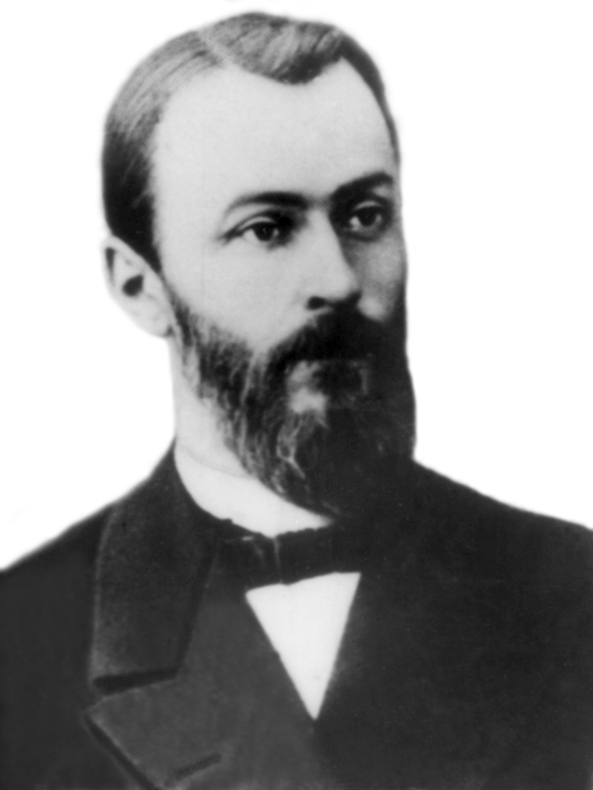

Мозаичная болезнь табака

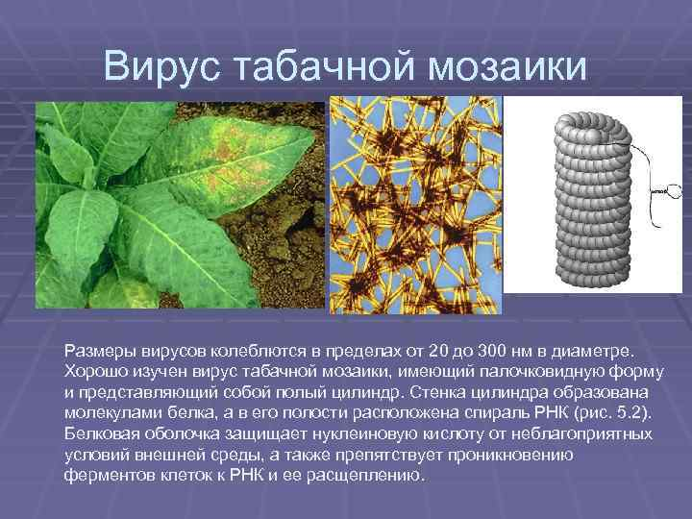

Приложение II

Мартин Виллем Бейеринк

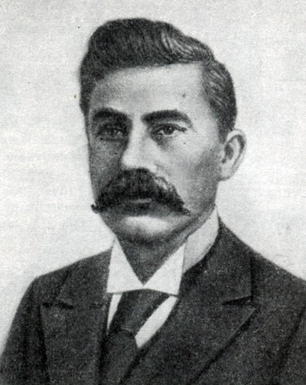

Фридрих Лёффлер Пауль Фрош

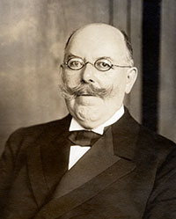 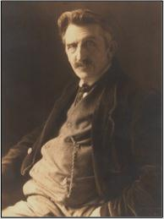

Феликс Д’Эрелль

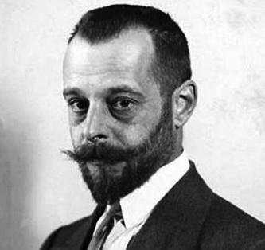

Приложение III

Вирусы

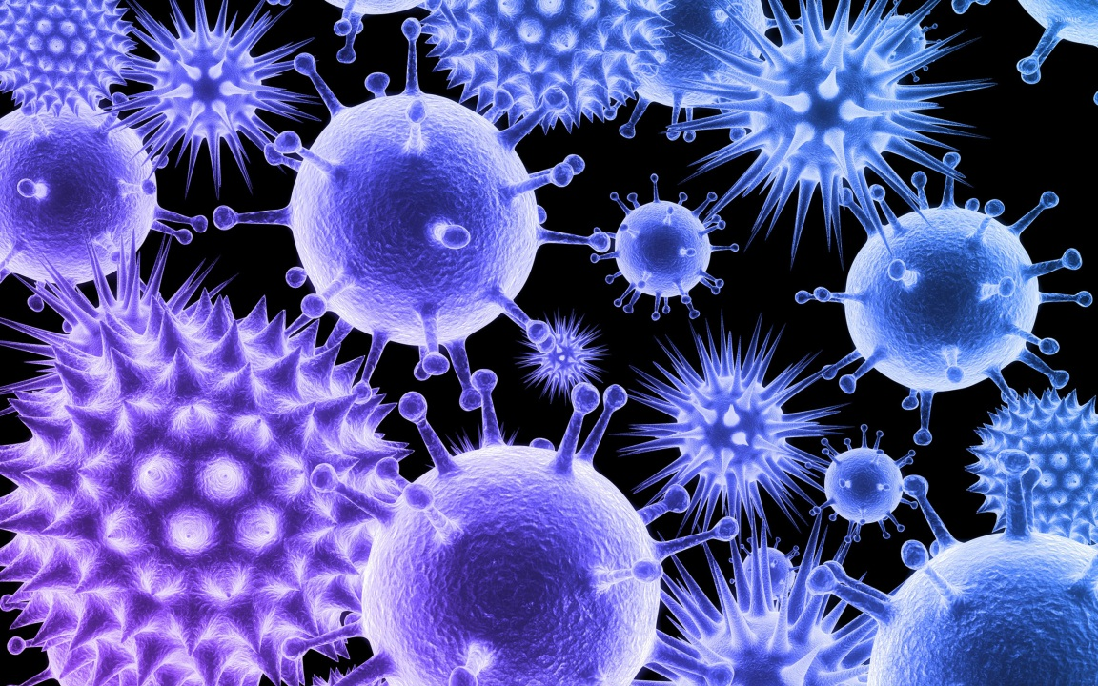

Вирус гриппа Вирус полиомиелита животных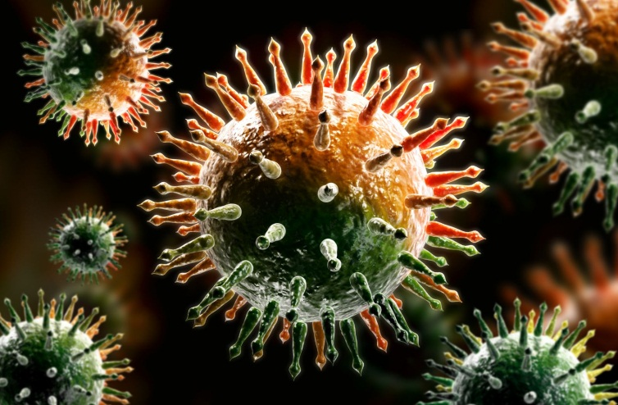 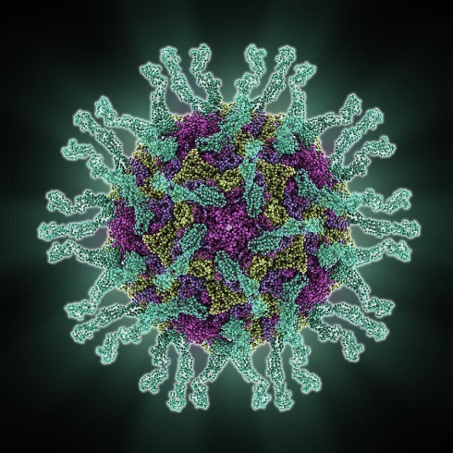

Бактериофаг

